24路四盘位NVR
型号：
JVS-ND4244-H-HP

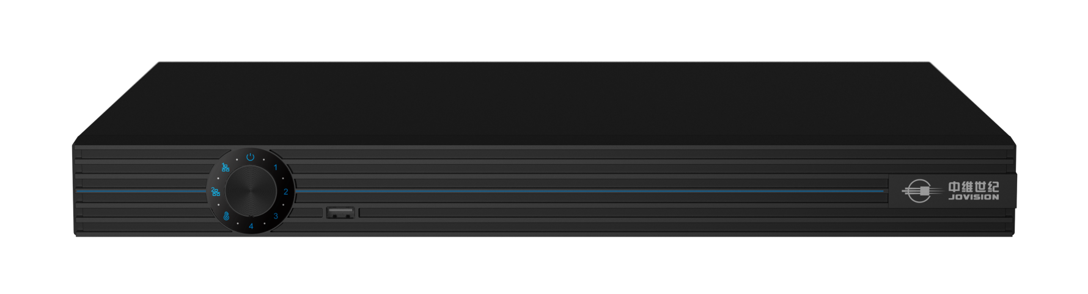
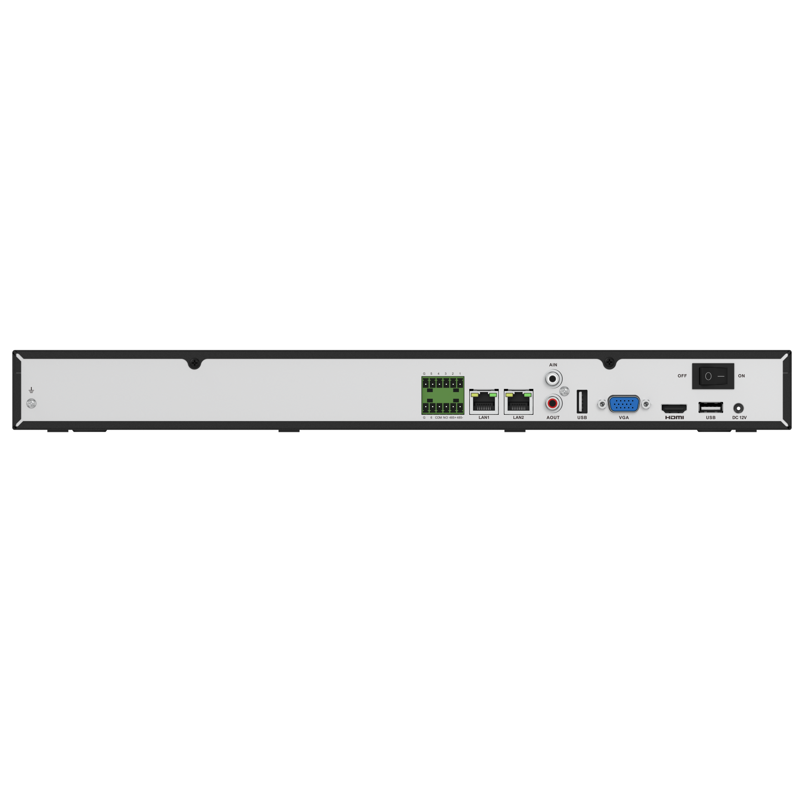

产品特点

- 支持4个硬盘指示灯，2个网络指示灯，1个温度报警灯
- 支持24路500W接入，支持800W接入
- 支持温度检测、电压检测
- 支持2个高速风扇散热
- 采用云视通+技术进行网络远程监控，可实现秒连、一键远程、网络即插即用
- 支持H.265视频编码码流，支持H.265、H.264设备混合接入
- 支持ONVIF协议，确保网络视频监控产品的互连互通
- 嵌入式Linux实时操作系统，实现对IPC的集中管理、集中预览、集中录像、报警等多种实用功能
- 支持音频压缩，实现视频录像的实时监听
- 支持自动搜索添加IPC设备，实现零操作显示视频监控图像
- 支持工程小助手、一键设置IP功能，通过智能分析可解决施工期间遇到的线路检查、问题排查、IPC连接异常等各类问题
- 支持画面侦测报警，每画面可设置4个单独侦测区域
- 支持日志、录像、图片等信息的查询及备份
- 录像文件的格式为MP4，可以通过暴风影音、迅雷看看、Realplayer等常规播放器直接打开播放
- 远程监控客户端可支持云视通网络监控系统、手机监控系统
- 支持VGA和HDMI接口同时输出视频信号（同源），支持高清4K输出
- 支持移动侦测、区域入侵、绊线检测、客流量统计、场景变更、遮挡报警等多项智能分析
- 最大支持500万像素高清网络视频的预览、存储与回放
- 支持录像文件按时间打包；
- 支持4个SATA接口；
- 支持事件回放
- 支持重要录像文件加锁保护功能
- 支持磁盘检测SMART
- 支持GB28181
- 支持即时回放功能，在预览画面下对指定通道的当前录像进行回放，并且不影响其他通道预览；
- 便捷的UI操作界面，支持一键开启录像功能；

产品规格

型号 JVS-ND4244-H-HP
网络视频输入 24路500W
是否支持800W 支持800W
视频输出 "HDMI：3840×2160@30Hz/2560×1440@60Hz/2560×1440@30Hz/1920×1080/1440×900/1280×1024/1280×720/1024×768
VGA：1920×1080/1440×900/1280×1024/1280×720/1024×768"
音频输入 RCA输入
音频输出 RCA输出、HDMI输出
视频压缩标准 H.264/H.265
视频接入能力 24路500W
音频压缩标准 G.711
硬盘类型 4个 SATA接口
硬盘个数 4个(最大支持10T)
文件格式 日志：*.txt/图片：*.JPG/录像：*.mp4
日志条数 无固定上限（3个月）
USB（备份） 支持U盘/移动硬盘 FAT32格式
硬盘检测 支持
录像类型 自动/定时/报警/移动检测/智能分析
录像模式 循环覆盖
回放模式 1路500万/1路400万/1路300万/4路200万
回放控制 "前进/后退30秒
快退/快进：2X 4X 8X 16X
慢放：1/2X 1/4X 1/8X 1/16X
后退：关键帧后退
单帧播放"
搜索模式 通道号/录像类型/日期
以太网 10M/1000M 自适应
最大远程路数 64路局域网/32路广域网
协议支持 TCP/IP，DHCP，UDP，SMTP，NTP
接入协议 标配ONVIF、云视通2.0、兼容
客户端监视 vms-6100客户端/手机监控
onvif服务 支持
融视云 支持
公有云 支持
GB28181 支持
开启/关闭云视通服务 支持
指示灯 电源x1、硬盘x4、网络x2、故障x1
蜂鸣器 支持
内置喇叭 不支持
VGA/数量/最高分辨率 1个VGA接口/1920*1080
HDMI/数量/最高分辨率 1个HDMI接口/3840×2160@30Hz
前面板是否带按键（按键说明） 否
网络接口 2个 RJ-45接口
USB接口（数量及样式） 3个 USB2.0(两卧式+前面板USB)
云台接口 支持
控制设备 鼠标
遥控器开关机 不支持
报警输入/数量 6路
报警输出/数量 1路
手机操作系统 Android/IOS
支持协议 TCP/UDP
画面布局 1/4/5/6/7/8/9/10/11/12/13/14/15/16/17/18/19/20/21/22/23/24
报警通知方式 发送到远程客户端/邮件报警/
电子放大 支持
USB修复 支持
语音对讲 支持
区域遮挡 支持
视频丢失报警 支持
报警抓图 支持
广告功能 支持
小维助手 支持
手势密码 支持
4画面主码流预览 支持
智能抓拍（人形） 支持
区域入侵/绊线入侵、人群密度/快速移动、场景变更、客流量、视频遮挡、虚焦检测 支持区域入侵、拌线入侵、徘徊检测、拿取遗留、人群密度、快速移动、场景变更、烟火检测、音频检测、客流量统计、视频遮挡、虚焦报警
配额模式 支持
RAID模式 不支持
报警弹窗 支持
快速通道设置 空白通道点击加号快速跳转到通道设置
信号强度显示 支持
自动搜索出图 支持
组网管理 支持
高级设置 双光模式
邮件报警优化 邮件报警显示NVR相关信息
客流量统计 支持
系统语言支持 中文/英文
移动检测 支持
视频丢失 支持
IPC开关量报警 支持
报警预录 支持
设备报警 支持
高抛检测 支持
电动车检测 支持
工作温度 -10℃～+55℃
工作湿度 10%～90%
电源 DC12V
功率 ≦10W（不含硬盘）
语言 中、英
尺寸(W×H×D)mm 260*47.5*225
重量(g) ≦1000（不含硬盘）

